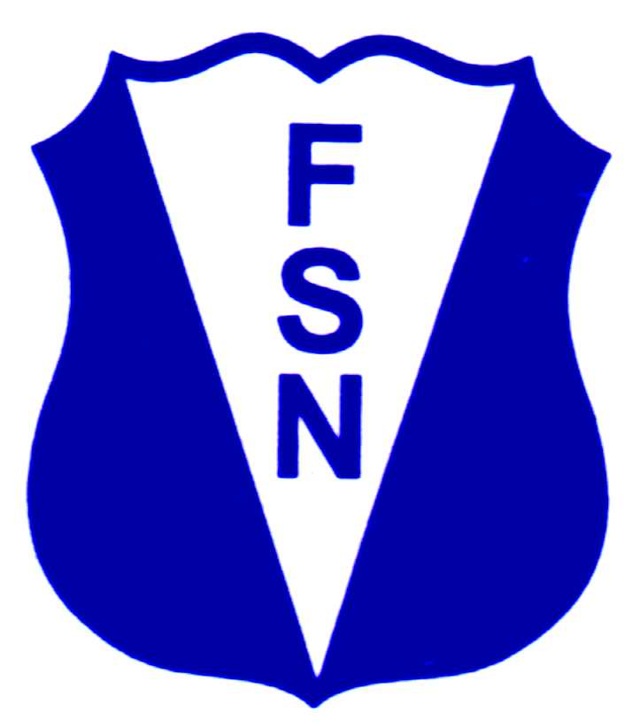
FEDERACIÓN SANTAFESINA DE NATACIÓN
1° de Mayo 1637 - Tel/Fax: (0342) 4598826 - fesanatacion@gmail.com

Santa Fe, 24 de Febrero de 2015.

CIRCULAR N°: 222

DE FESANA
A TODAS LAS AFILIADAS

Nos dirigimos a Ustedes a fin de informarles las fechas de los diferentes Torneos y Campeonatos Nacionales que ya están determinados.

Club Atlético Adelante Reconquista 11 de abril
Campeonato Argentino Master CeNARD 23 al 26 de abril
Club Atlético Unión de Sunchales 30 de mayo
Campeonato Nacional OPEN FESANA 14 al 17 de mayo
Campeonato Nacional Cadetes - Juveniles EMDER 11 al 14 de junio
CECI de Gálvez Junio
Campeonato Nacional Infantiles – Menores FEN/CAE 8 al 11 de julio
Club Gimnasia y Esgrima de Santa Fe Agosto
Ateneo Septiembre
Club Atlético San Jorge – Discapacidades diferentes 18, 19 y 20 de septiembre
Campeonato Argentino Master (25 Mts.) FESANA 1 al 4 de octubre
Club Atlético Unión de Santa Fe Octubre
Club Regatas de Santa Fe Noviembre
Campeonato Argentino Natación a designar 15 al 18 de diciembre
Club Atlético Libertad de San Jerónimo Norte Diciembre
Club San Justino de San Justo Diciembre

Atentamente.
FE.SA.NA

